s | Esercizi di apprendimento sul calcolo di perimetro e area 2
Prima di risolvere i problemi fai sempre un bello schizzo (a mano, senza riga) della figura in questione.
- L’altezza di un rettangolo è la metà della sua base. Calcola perimetro e area del rettangolo sapendo che la sua base misura 21 cm.
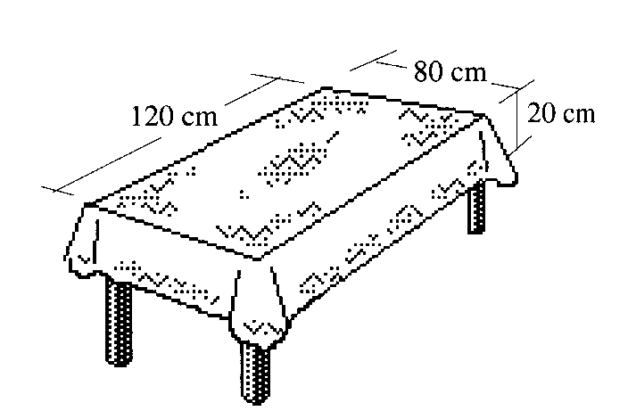
- Le dimensioni di un tavolo rettangolare sono di 80 cm e 120 cm. Qual è l’area di una tovaglia che cade di 20 cm dal bordo del tavolo?
- Calcola il perimetro e l’area della figura tratteggiata (prendi le misure direttamente dal disegno):
- Un rettangolo ha l'area di 80 dm2 e la sua altezza è di 80 cm.
Calcola la lunghezza del perimetro del rettangolo.
- Trova l'area di un quadrato avente il perimetro di 54 cm .
Disegnalo poi in scala 1 : 5.
- Un terreno rettangolare ha l'area di 576 m² ed è lungo 32 m. Lo si vuole recintare con una cinta che costa 42 Fr. il m. Quanto si spende?

- In un'area fabbricabile a forma di trapezio con le basi di 22 m e 21 m e con l'altezza di 17 m viene costruita una villetta a forma rettangolare con una dimensione di 9 m.
  - Calcola la misura dell'altra dimensione della villetta, sapendo che la superficie rimasta libera per il giardino ha l'area di 271 m².
Fai prima uno schizzo della situazione.
  - Sapresti scrivere la soluzione di questo problema con una sola espressione?
- Il pavimento di una sala da concerti ha la forma e le dimensioni seguenti.
Per evitare un sovraffollamento, durante un concerto, viene imposto di riempire la sala con al massimo 5 persone per m².
Quante persone potranno assistere al concerto?
8 m
4 m
9 m
16 m
- Sai calcolare la misura della base minore di un trapezio di base maggiore 10,5 cm, altezza 7,2 cm e area 1670,76 cm²?
- Area della L
Il quadrilatero ABCD è un quadrato. Dentro questo quadrato sono disegnati altri tre quadrati i cui lati misurano, in centimetri, come indicato nella figura.
Qual è l'area del poligono colorato di grigio?
